拉丁语语音
第一节字母的读音
一、语音的概念
具有语言作用的声音叫语音。构成语音的最小单位叫音素。给音素注音的书面符号叫音标。记录语音的符号叫字母，字母是组成单词的基本单位。
二、发音器官介绍
一般语音是由发音器官发出的，要达到准确发音，就必须了解发音的原理和发音器官的构造和作用，从而正确运用发音器官，准确发出所需的声音。一般发音时，先由肺部呼出气流，气流由肺部进入气管，然后经过喉头泄出，通过发音器官的调节而形成语音。气流振动声带时，发出浊音；若将声带张开，声门放大，气流不使声带振动，便发出清音。
发音时要注意下列发音器官的位置和形状的变化。
1.舌
舌可以在口腔内活动，能和牙齿、齿龈、硬腭、软腭等接触或接近，借以阻挡气流而发出各种声音。
2.唇
唇能在一定范围内活动，可以平展、收圆、张大、缩小或完全闭合。
3.声带
声带是发音器官中最重要的部分，声带拉紧时，气流通过便发生振动；声带松弛时，气流通过可不振动。气流通过声带，再经过咽、鼻腔的共鸣和腭、齿、舌、唇的作用而形成语音。
4.软腭
软腭可以上下活动，从而开放或阻挡气流到口腔或鼻腔的通路，产生闭塞性鼻音或开放性鼻音。
由上述发音器官的种种变化，便可发出不同的语音。发音器官构造见图1-1。
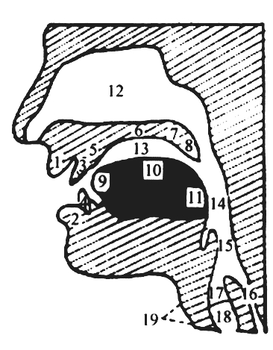
图1-1 发音器官构造图
注：1.上唇；2.下唇；3.上齿；4.下齿；5.上齿龈；6.硬腭；7.软腭；8.小舌；9.舌尖；10.舌面；11.舌根；12.鼻腔；13.口腔；14.口咽；15.会厌；16.食道；17.气管；18.声带；19.喉咽
三、拉丁语的字母
拉丁语为拼音文字，单词是由字母构成的。拉丁语字母有26个，每个字母有名称音和发音两种读法，单独读字母时读名称音；在拼读单词时，读发音。
拉丁语字母有印刷体与书写体（也称手写体）两种写法。书写体又分斜体和圆体两种。目前，斜体较通用，每种体又分大写体和小写体两种形式。按规定，药物名称中的名词、形容词和动、植物的科名，以及动、植物学名中的属名、命名人的第一字母均用大写形式，其他一般用小写形式。拉丁语字母印刷、书写形式、读音表1-1所示。
表1-1 拉丁语字母印刷、书写形式、读音表
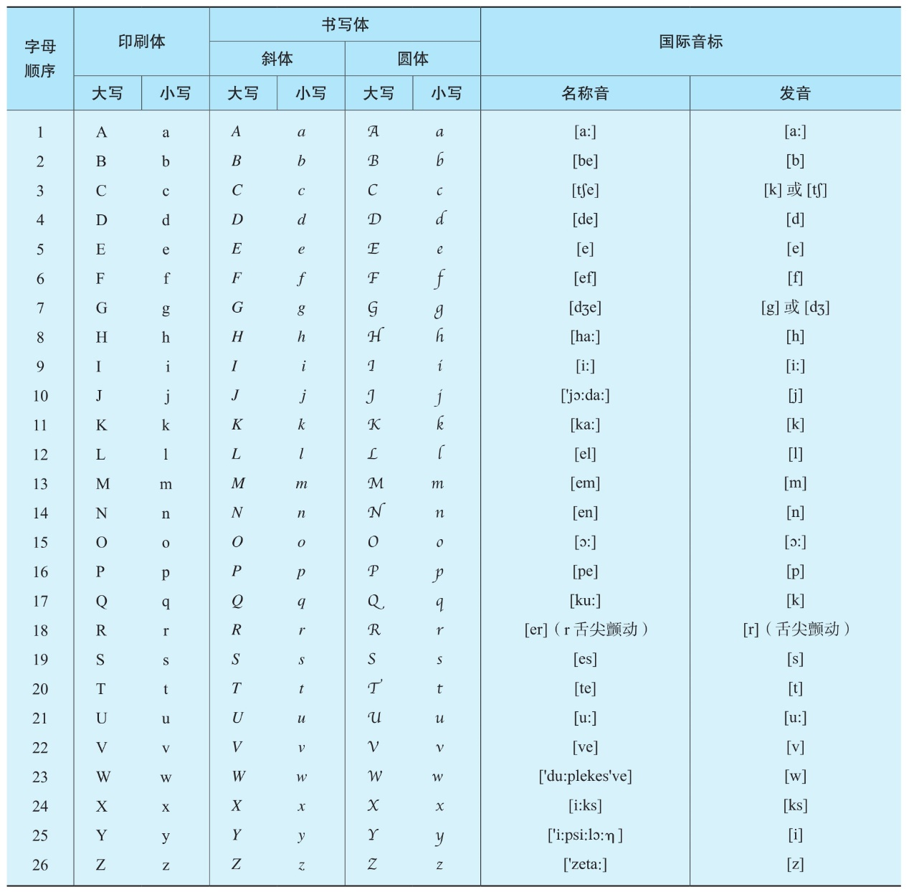
［说明］
1.方括号（［ ］）内的音符为英语音标，以帮助学过英语的学生掌握发音（只能是辅助手段，仅供参考）。
2.拉丁语字母本无j，因为原先i除为元音字母外，在位于元音字母前时，往往又作辅音字母。例如：adiuvans（辅助的，辅药）中的iu，iecur（肝）中的ie，这里i均作辅音字母。约16世纪，学者们才开始用j代替作辅音字母用的i。但有些拉丁语学者至今对字母j不予承认，因此，我们可能见到对于同一个单词，有的用字母j，有的用字母i。例如：adiuvans或adjuvans，iecur或jecur。
3.字母k大都见于外来语单词中，例如：Kalopanax（刺楸属——来源于希腊语），kalium（钾——来源于阿拉伯语）。
4.拉丁语字母中本无W，这是后来学者加进去的，主要用于人名及动、植物学名和药名中。例如：Woodwardia（狗脊蕨属），Warfarinum（华法林——药名）。
5.字母Y见于外来语，主要是来源于希腊语的单词中。例如：hypertonia（高血压），Hydrocotyle（天胡荽属）。
四、拉丁语字母的分类和发音
拉丁语字母按发音时是否受到舌、齿、唇等发音器官的阻碍而分成元音字母和辅音字母。
（一）元音字母及其发音
发音时气流不受发音器官阻碍的字母为元音字母，元音字母分为单元音字母和双元音字母。
1.单元音字母及其发音
单元音字母有6个，如表1-2所示。
表1-2 元音字母
发音要领：读任何元音时（个别双元音除外），总的要领是口型、舌位都要保持固定不变。
a［a:］：口大开，舌自然平放，舌尖略近下齿龈，气流振动声带。
e［e］：口的开合度较a小，唇呈扁圆形，舌尖抵下齿，舌前部略抬起，上下齿间可容一食指，气流振动声带。
i［i:］、y［i］：单元音字母i和y的发音相同，口开合度较a小，两唇角向外略伸展，呈扁平形，上下齿近乎合拢，舌面鼓起，气流由上下齿间冲出，振动声带。
o［ɔ:］：口开合度较a小，双唇收拢前伸，呈圆形，舌位较a低，气流振动声带。
u［u:］：口开合度较o小，双唇进一步收拢前伸，呈小圆口形，舌向后移，振动声带。
2.双元音字母及其发音
双元音是由两个单元音字母组合在一起构成。双元音字母有4个，如表1-3所示。
表1-3 双元音字母
发音要领：
ae［e:］：发音同单元音字母e，但发音时长比单元音多一倍。
oe［e:］：发音同单元音字母e，但发音时长比单元音多一倍。
au［au］：au是a和u两个音素的快速连读。发音时由a快速滑向u，中间不要停顿。a要读得重而长些，u读得短而弱些。
eu［eu］：eu是e和u两个音素的快速连接。同au的读音方法一样，e要读得重而长些，u读得轻而短些。
（二）辅音字母及其发音
发音时，气流受到发音器官某种阻碍的字母为辅音字母。辅音字母分为单辅音字母和双辅音字母。
1.单辅音字母及其发音
单辅音字母有20个，见表1-4：
表1-4 单辅音字母
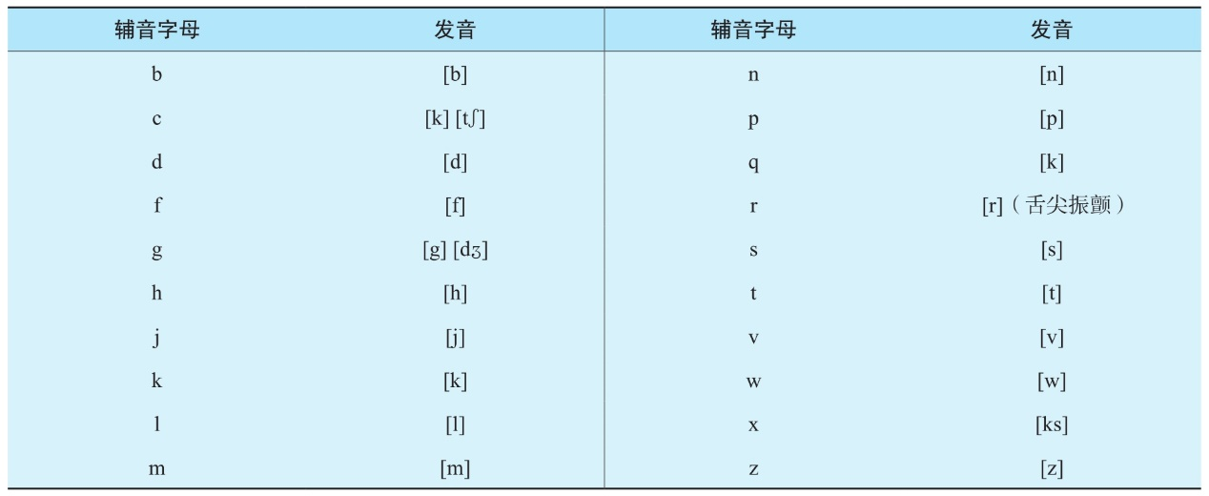
单辅音字母的发音要领：
b［b］：双唇闭合，然后突然分开，气流冲出口腔，形成爆破音，同时振动声带。
c［k］，［tʃ］：字母c发两个音，一个读［k］，发音要领同k；另一个读［tʃ］，发音时舌前部抬起，平贴于腭上，形成阻碍，然后突然下降，气流冲开舌前部和上腭的阻碍，破擦成音，不振动声带。
d［d］：舌尖紧贴上齿龈，形成阻碍，然后突然下降，气流冲开舌尖与齿龈的阻碍，形成爆破音，同时振动声带。
f［f］：下唇轻接上齿，气流从唇间的缝隙中通过，引起摩擦成音，不振动声带。
g［g］，［dʒ］：字母g也发两个音，一个读［g］，发音要领同［k］，但振动声带；另一个读［dʒ］，发音要领同［tʃ］，但振动声带。
h［h］：在单词里一般不发音。有时也读［h］。读［h］时双唇略开，舌自然平放，声门敞开，气流从声门轻轻摩擦泄出，不振动声带。
j［j］：发音要领与元音i同，舌前部尽量靠近上腭，但并不贴住，双唇扁平，发音短促，音一发出就滑向后面的元音，振动声带。
k［k］：舌后部隆起，紧贴软腭，形成阻碍，然后突然分开，气流从舌根与腭间冲出，不振动声带。
l［l
］：舌尖抵上齿龈，舌前向硬腭抬起，双唇略开并稍向前伸，气流从舌的两侧泄出，振动声带。
m［m］：双唇闭拢，软腭下垂，气流由鼻腔泄出，振动声带。
n［n］：双唇微开，舌尖紧贴上齿龈，形成阻碍，气流由鼻腔泄出，振动声带。
p［p］：发音要领与b同，但不振动声带。
q［k］：发音为［k］，在单词中常与u结合构成辅音组qu，发音为［kw］。
r［r］：舌尖稍向上卷，略近上腭，双唇略开，气流冲击舌尖使之颤动，振动声带。注意拉丁语r的发音，要求舌尖必须颤动。汉语无此音素，发音常感困难。国际音标［r］为之注音，并不确切。
s［s］：舌端靠近齿龈，但不要贴住，双唇微开，气流由舌端齿龈之间泄出，摩擦成音，不振动声带。
t［t］：发音要领与d同，但不振动声带。
v［v］：发音要领与f同，但要振动声带。
w［w］：舌后部向软腭抬起，双唇收的很小很圆，并向前突出，犹如元音u的发音，振动声带。
z［z］：发音要领与s同，但要声带振动。
x［ks］：为k与s的连续发音，发音时将［k］［s］两个音素顺序紧密连续读出，不振动声带。
2.双辅音字母及其发音
双辅音是两个单辅音字母结合在一起构成，发一个音，双辅音共有4个，见表1-5。
表1-5 双辅音字母
双辅音字母的发音要领：
ch［k］：发音同单辅音字母k。
ph［f］：发音同单辅音字母f。
rh［r］：发音同单辅音字母r。
th［t］：发音同单辅音字母t。
这四个双辅音字母，大多见于来源于希腊语的单词中。例如：morphinum（吗啡），Rhizoma（根茎）。
3.浊辅音字母与清辅音字母
单辅音字母按发音时声带是否振动而分成浊辅音字母与清辅音字母。
发音时声带振动的为浊辅音字母，如b、d、g等。
发音时声带不振动的为清辅音字母，如p、t、c等。
现将浊辅音字母与清辅音字母分列于表1-6（其中浊辅音字母b、d、g、v、z都有相对的清辅音字母）。
表1-6 浊辅音字母与清辅音字母
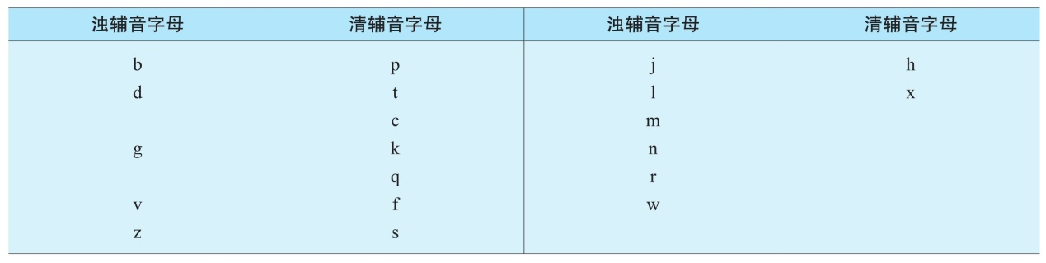
五、拼音
一个单词由若干字母组成，每个字母有固定的发音。要正确读出该单词，就必须掌握拉丁语的拼音规则和方法。
（一）拼音规则
1.“辅音字母+元音字母”拼音时，读成一个音。例如：da读成［da:］，si读成［si:］。

2.“元音字母+辅音字母”，不能拼读成一个音，而是两个字母单独发音的连读。例如：ad读成［a:d］，ut读成［u:t］。
（二）拼音方法
1.先找出单词中的元音字母，然后将该元音和它前面的一个辅音字母拼读成一个音。
2.如元音字母前有几个辅音字母，拼音时，元音只和靠近的一个辅音字母拼读成一个音，其余的辅音字母应单独发音。
3.拼音时，辅音字母的发音应轻而短，元音字母的发音应重而长。
以上拼音规则可以概括为“辅前元后读拼音，元前辅后读发音”。

复习思考题
1.填空题
（1）拉丁语字母有______个，每个字母有______和______两种读法，单独读字母时读______；在拼读单词时，读______。
（2）拉丁语字母按发音时是否受到舌、齿、唇等发音器官的阻碍而分成______字母和______字母。
（3）发音时气流不受发音器官阻碍的字母为______字母，字母分为______字母和______字母。
（4）发音时，气流受到发音器官某种阻碍的字母为______字母。辅音字母分为______字母和______字母。
（5）单辅音字母按发音时声带是否振动而分成______字母与______字母。发音时声带振动的为______字母，如b、d、g等。发音时声带不振动的为______字母，如p、t、c等。
2.判断题
（1）字母b的名称音是［b］
以上内容仅为本文档的试下载部分，为可阅读页数的一半内容。如要下载或阅读全文，请访问：https://d.book118.com/578111100066006040

